Igor Zawartka
Klasa 2ia
Grupa 2.
2020.09.22

Ćwiczenie 002
Konfiguracja serwera DHCP, DNS i Routingu na serwerze 2012R2

Spis treści
Spis treści: 1
Konfiguracja kart sieciowych 2
Instalacja i konfiguracja serwera DNS 3
Konfiguracja strefy wyszukiwania do przodu 3
Konfiguracja strefy wyszukiwania wstecznego 6
Odblokowanie zapory 9
Dodanie komputera hosta do DNS 10
Instalowanie serwera DHCP 11
Konfiguracja serwer DHCP 11
Instalacja i konfiguracja routingu 14

Konfiguracja kart sieciowych
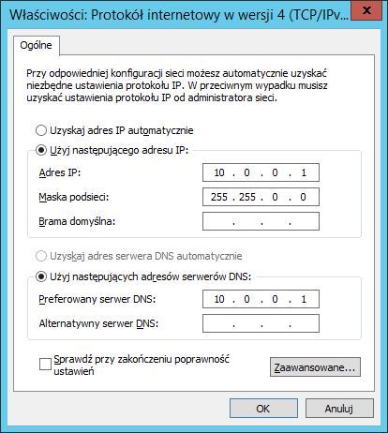
Obrazek 1: Konfiguracja ipv4 karty LAN
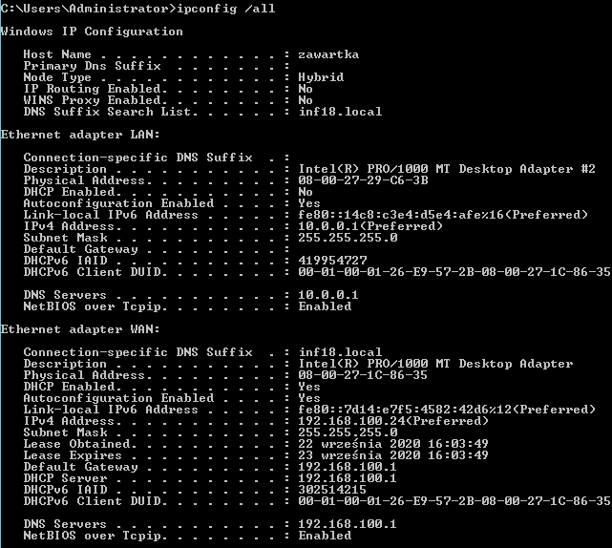
Obrazek 2: Sprawdzenie poprawności kart sieciowych

Instalacja i konfiguracja serwera DNS
Serwer DNS – Usługa, która na podstawie nazwy (np. komputera), określa jego adres IP w sieci.
Sposoby działania DNS:
- Strefa przeszukiwania w przód – tłumaczy nazwy w sieci lokalnej na adresy IP
- Strefa przeszukiwania w tył – tłumaczy adresy IP w sieci lokalnej na nazwy
Strefy serwera DNS:
- Strefa podstawowa – kopia główna bazy danych strefy, w której administratorzy dokonują wszystkich zmian w rekordach zasobów strefy
- Strefa pomocnicza – duplikat strefy podstawowej na innym serwerze
- Strefa skrótowa – kopia strefy podstawowej zawierająca rekordy ważnych zasobów, które określają autoryzowane (wiarygodne) serwery strefy
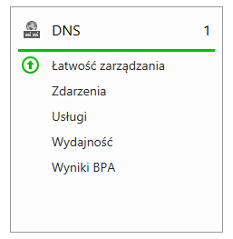
Obrazek 3: Usługa DNS jest zainstalowana

Konfiguracja strefy wyszukiwania do przodu

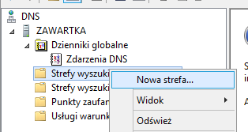
Obrazek 4: Dodawanie nowej strefy
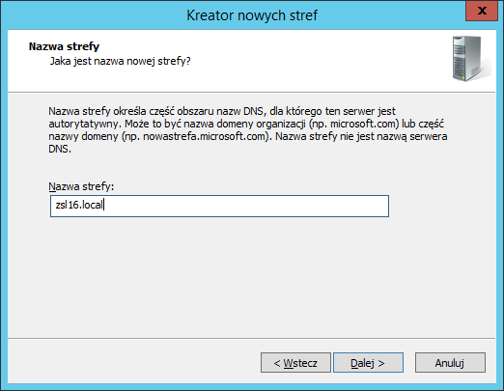
Obrazek 5: Przypisanie nazwy do strefy
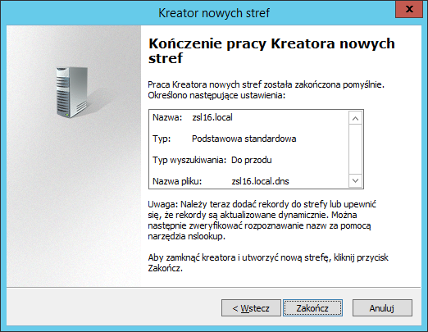
Obrazek 6: Podsumowanie

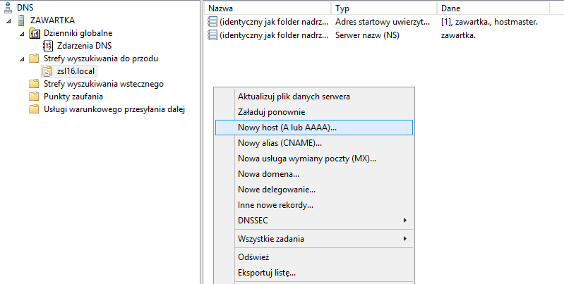
Obrazek 7: Dodawanie nowego hosta
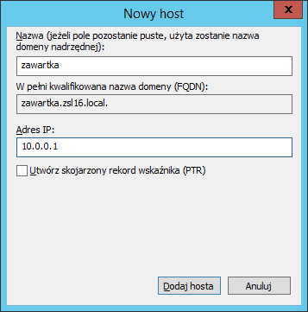
Obrazek 8: Konfigurowanie hosta
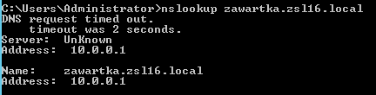
Obrazek 9: Serwer DNS działa

Konfiguracja strefy wyszukiwania wstecznego
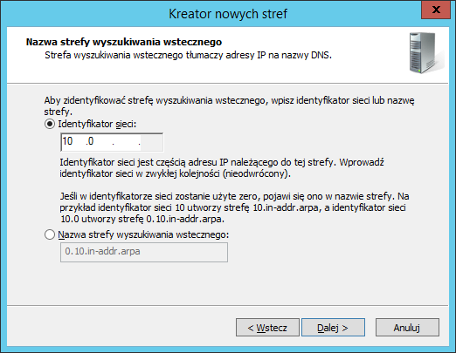
Obrazek 10: Tworzenie strefy wyszukiwania wstecznego
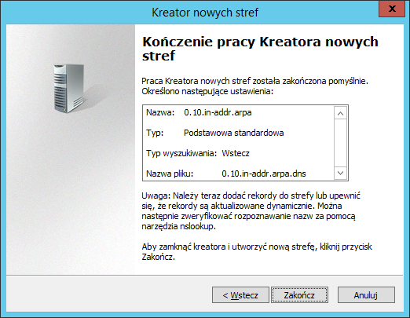
Obrazek 11: Podsumowanie
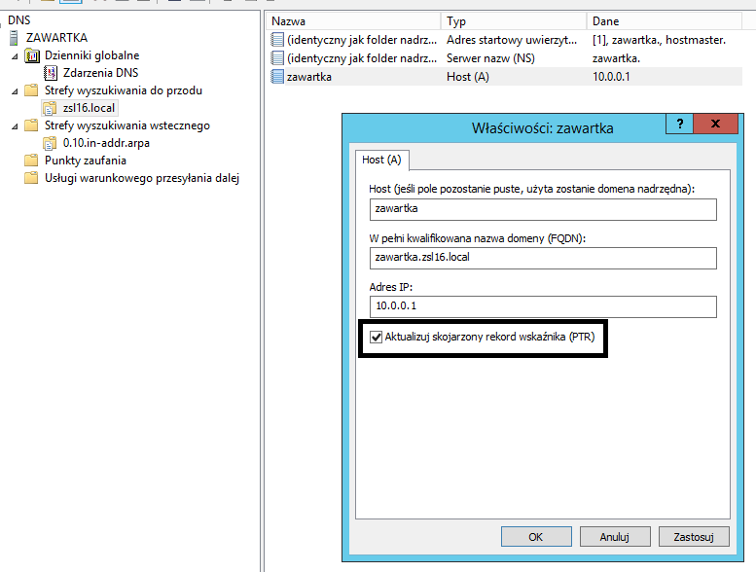
Obrazek 12: Dodawanie hosta do strefy wyszukiwania wstecznego
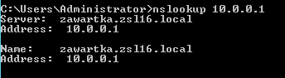
Obrazek 13: Serwer DNS działa
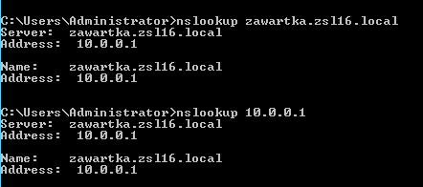
Obrazek 14: Lokalne sprawdzenie poprawności działania serwera DNS

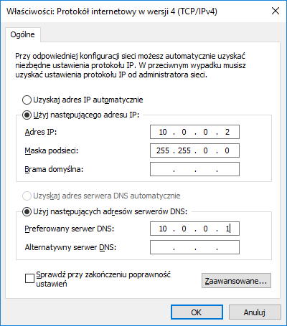
Obrazek 15: Konfiguracja karty sieciowej klienta
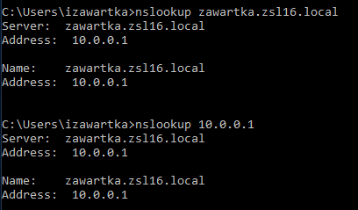
Obrazek 16: Sprawdzenie poprawności działania serwera DNS z komputera klienta

Odblokowanie zapory
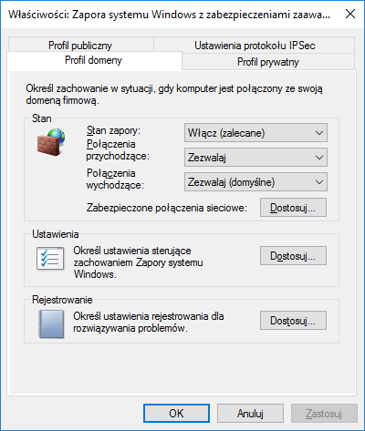
Obrazek 17: Odblokowanie zapory
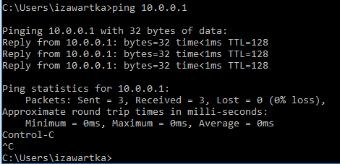
Obrazek 18: Pingi po odblokowaniu zapory

Dodanie komputera hosta do DNS
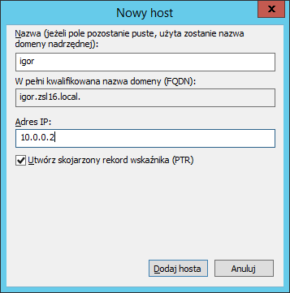
Obrazek 19: Dodanie nowego hosta
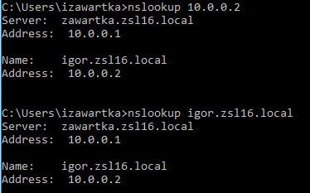
Obrazek 20: Serwer DNS działa

Instalowanie serwera DHCP
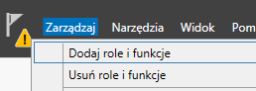
Obrazek 21: Dodawnie nowej funkcji w Menedżerze serwera
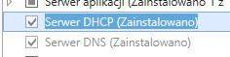
Obrazek 22: Wybranie serwera DHCP
Dalej dodajemy konieczne funkcje i przeklikujemy.
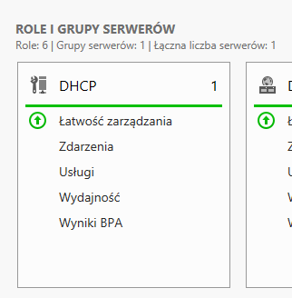
Obrazek 23: Doda się rola serwera DHCP

Konfiguracja serwer DHCP
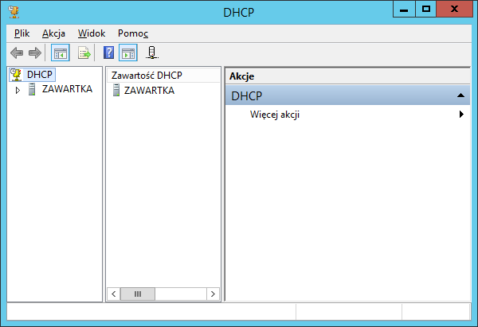
Obrazek 24: Ustawienia DHCP
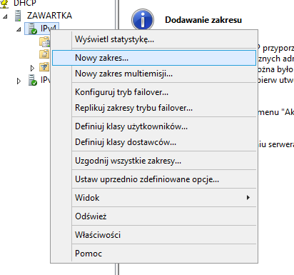
Obrazek 25: Tworzenie nowego zakresu
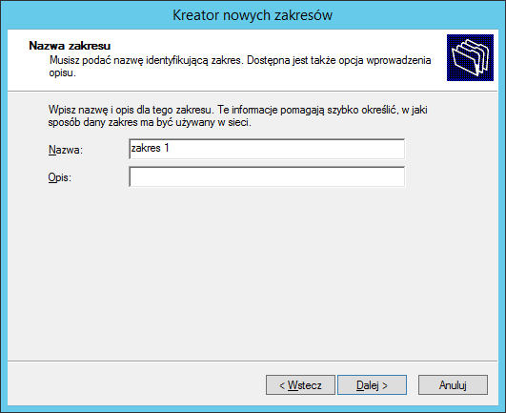
Obrazek 26: Dodanie nazwy zakresu
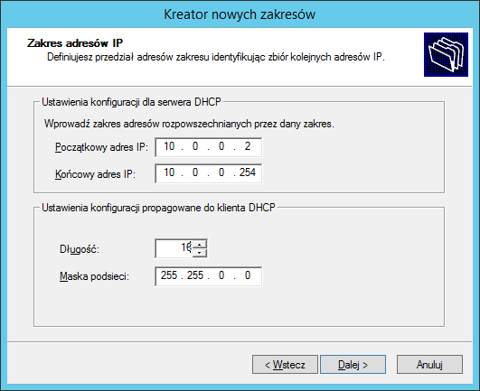
Obrazek 27: Ustawienie zakresu adresów
Dalej przeklikujemy.
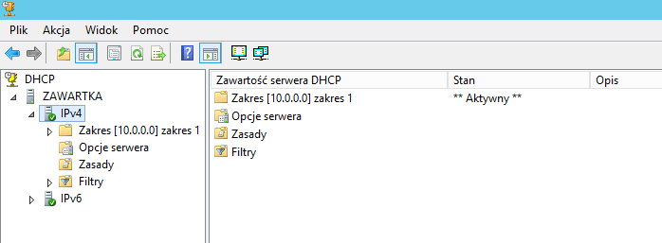
Obrazek 28: Zakres powinien zostać dodany do listy
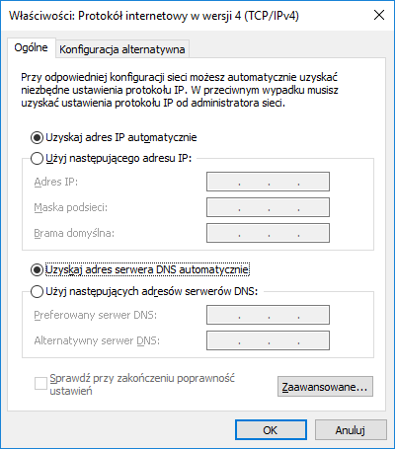
Obrazek 29: Ustawienie automatycznego pobierania adresu w ustawieniach karty sieciowej klienta
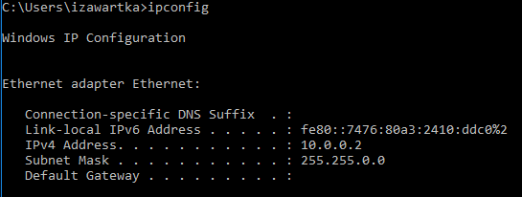
Obrazek 30: Adres klienta został ustawiony automatycznie

Instalacja i konfiguracja routingu
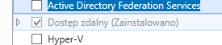
Obrazek 31: Instalowanie dostępu zdalnego
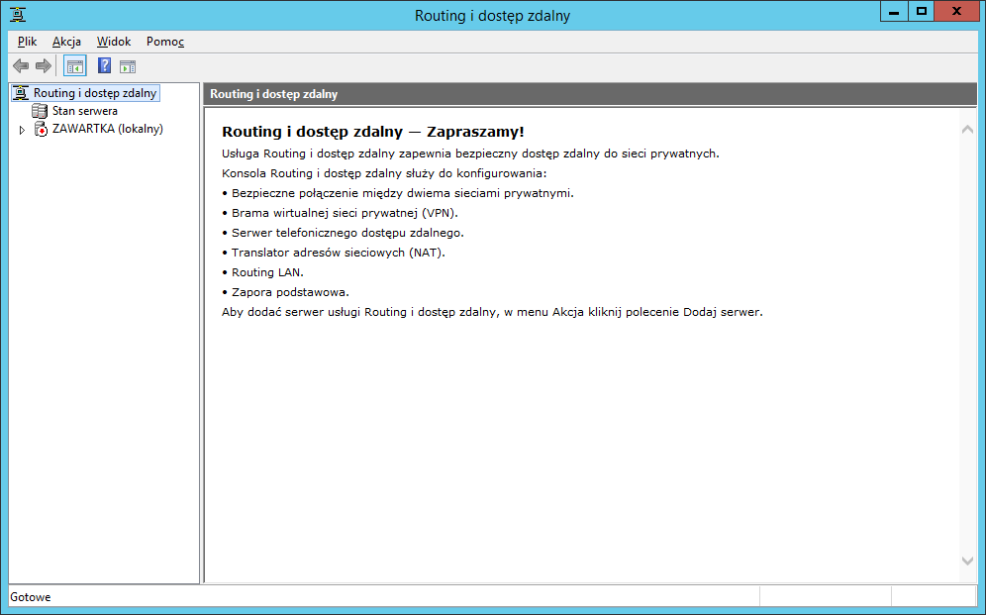
Obrazek 32: Ustawienia Routingu i dostępu zdalnego
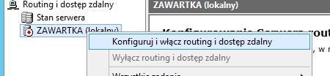
Obrazek 33: Włączenie routingu
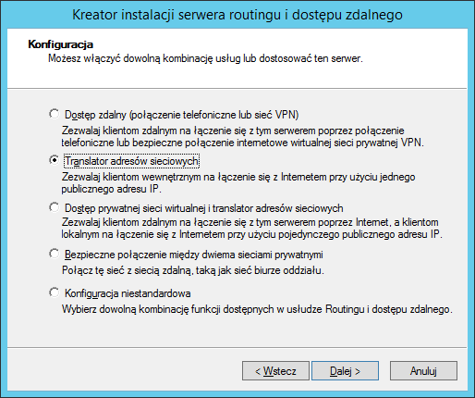
Obrazek 34: Wybranie Translatora adresów sieciowych
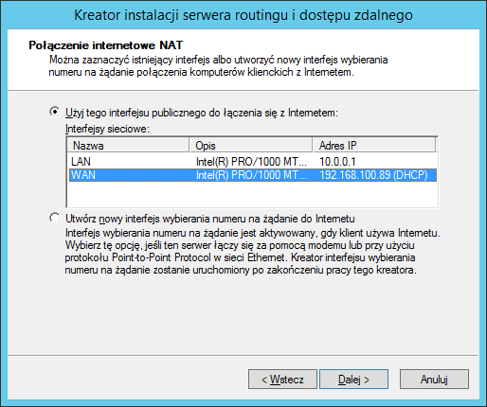
Obrazek 35: Wybranie karty sieciowej z dostepem do internetu
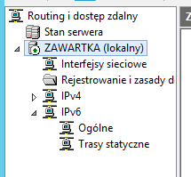
Obrazek 36: Routing jest włączony
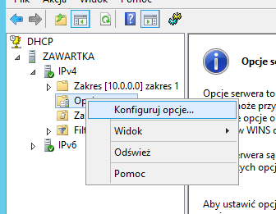
Obrazek 37: Wejście w opcja serwera DHCP > IPv4 > Konfiguruj opcje…
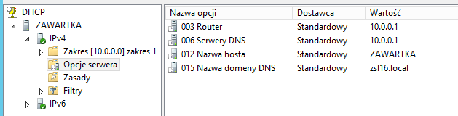
Obrazek 38: Opcje muszą wyglądać tak
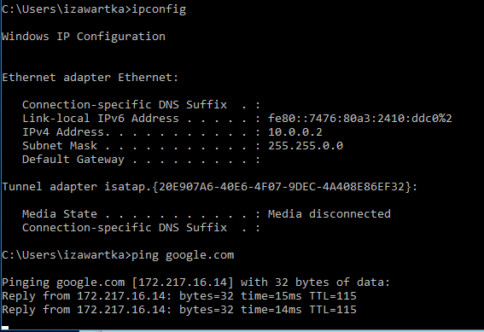
Obrazek 39: Klienci mają teraz dostep do internetu

(czas edycji tak krótki, bo konwertowałem ze starego formatu Worda na nowy)

